Беседа. Наша кормилица — земля!
Знаете ли вы, дорогие ребята, как называется самый верхний плодородный слой земли, который пронизан корнями растений, в котором живут насекомые, черви, кроты и другие животные?
Это — почва. Почва бывает разной: глинистой, песчаной, а самую плодородную почву называют чернозёмом.
Из чего состоит почва?
Оказывается, в ней есть воздух, им дышат растения и животные, есть вода, которую всасывают корни растений, есть перегной, образующийся из опавших перегнивших листьев, засохших стебельков и корней растений.
В почве живут микробы, они перерабатывают перегной и превращают его в минеральные соли, столь необходимые растениям для жизни.
В почве находится все, что нужно растению: воздух, вода, растворенные в ней соли.
Животные, обитающие в почве, перемешивают ее, рыхлят и измельчают остатки растений. Они повышают плодородие почвы, а ведь это самое главное ее свойство
И в поле, и на огороде почва любит уход и заботу. Люди вскапывают землю, рыхлят, поливают и удобряют ее, и тогда почва дает богатые урожаи зерна и овощей, ягод и фруктов. Народ говорит: «Хоть земелька и черная, а белый хлеб родит», и напоминает: «Поле любит труд».

Часть родной земли
Весною буйно все растет,
Деревья расцвели!
Когда придешь на огород,
Возьми комок земли.
Смотри — он теплый, он живой,
Пропитан влагой дождевой.
В нем корешки цветов живут,
Он червякам дает приют,
В нем влага, воздух, перегной...
Он часть твоей земли родной!

Как же образовалась почва?
На это потребовались тысячи лет. Когда-то давным-давно почва не покрывала плодородным слоем землю. На поверхности земли находились только камни и скалы. Но под действием ветров, дождей, мороза и жары скалы понемногу трескались, разрушались. Трещины становились все шире и камни раскалывались. Куски камней
увлекали за собой потоки дождевой воды. Камни перетирались друг о друга, измельчались и в конце концов через тысячи лет превращались в песок и глину.
Ветер приносил с собой семена растений, и самые неприхотливые из них поселялись на песке и глине, пускали корни, а сгнивая, образовывали тонкий слой перегноя. В этот слой попадали семена других растений, они разрастались, а отмирая, увеличивали слой чернозема.
Теперь вы знаете, как на земле появился плодородный слой. На его образование ушли тысячи лет, но, к сожалению, разрушить его очень легко.
Если уничтожить растения, которые корнями скрепляют почву, то вода размоет ее, а ветер выдует, и вместо плодородного чернозема останется бесплодная пустыня.
ВОПРОСЫ
Что такое почва?
Из чего состоит почва?
Как называется самая плодородная почва?
Какие животные обитают в почве?
Какую пользу они приносят?
Как образовалась почва?
Как растения сохраняют почву?
Какое значение имеет почва для людей?

Сказка
Жили-были брат и сестра — Володя и Наташа. Володя хоть и младше сестры, но смелей. А Наташа — такая трусиха! Всего боялась: мышей, лягушек, червяков и паука-крестовика, который плел свою паутину на чердаке.
Летом дети отдыхали в деревне у бабушки Поли. Однажды они играли в прятки возле дома, как вдруг небо потемнело, нахмурилось, сверкнула молния, на землю сначала упали крупные тяжелые капли, а потом хлынул проливной дождь.
Дети спрятались от дождя на веранде и стали смотреть, как по дорожкам побежали пенистые ручьи, по лужам запрыгали большие воздушные пузыри, а мокрые листья стали еще ярче и зеленее.
Вскоре ливень стих, небо посветлело, выглянуло солнце, и сотни маленьких радуг заиграли в дождевых капельках.
Дети надели резиновые сапоги и отправились на прогулку. Они бегали по лужам, а когда задевали мокрые ветви деревьев, то обрушивали друг на друга целый водопад сверкающих струй.
В огороде сильно пахло укропом. На мягкий влажный чернозем выползли дождевые червяки. Ведь дождь залил их подземные домики, и червям стало в них сыро и неуютно.
Володя поднял червяка, положил его на ладонь и стал рассматривать, а потом захотел показать червяка сестренке. Но та в страхе отшатнулась и закричала:
— Володька! Брось сейчас же эту гадость! Как ты можешь брать червяков в руки, они такие противные — скользкие, холодные, мокрые.

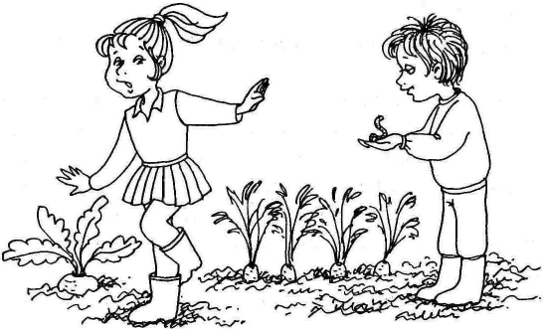

Девочка расплакалась и убежала домой.
Володя вовсе не хотел обидеть или напугать сестру, он швырнул червяка на землю и побежал за Наташей. О Хорошо ли поступили дети?
О А вы боитесъ дождевых червей?
Дождевому червяку по имени Верми стало больно и обидно.
«Какие глупенькие дети! — подумал Верми. — Они даже не догадываются, как много пользы мы приносим ихогороду».
О Знаете ли вы, какую пользу приносят дождевые чер-ви?
Недовольно ворча, Верми пополз на грядку с кабач-ками, где под болыними ворсистыми листьями собира-лись поболтать дождевые червяки со всего огорода.
— Чем ты так взволнован, Верми? — заботливо спро-сили его друзья.
— Вы даже не представляете, как обидели меня дети! Трудишься, стараешься, рыхлишь землю — и никакой благодарности!
Верми рассказал о том, как Наташа назвала его про-тивным и гадким.
— Какая неблагодарность! — возмутились дождевые червяки. — Ведь мы не только рыхлим и удобряем зем-лю, но через прорытые нами подземные ходы к корням растений поступают вода и воздух. Без нас растения будут хуже расти, а могут и совсем засохнуть.
И знаете, что предложил молодой и решительный червячок?
— Давайте все вместе уползем в соседний сад. Там

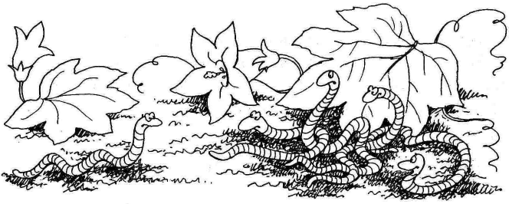

живет настоящий садовод, дядя Паша, он знает нам цену и в обиду не даст!
Червяки прорыли подземные туннели и через них попали в соседний сад.
Сначала люди не заметили отсутствия червяков, а вот цветы на клумбе и овощи на грядках почувствовали беду
сразу. Их корешки стали задыхаться без воздуха, а сте-бельки — вянуть без воды.
— Не пойму, что случилось с моим огородом? — взды-хала бабушка Поля. — Земля стала чересчур твердой, все растения сохнут.
В конце лета папа стал перекапывать огород и с удив-лением заметил, что в комьях чернозема нет ни одного дождевого червяка.
— Куда же делись наши подземные помощники? — огорченно размышлял он. — Может быть дождевые чер-ви уползли к соседям?
— Папа, почему ты назвал червяков помощниками, разве они полезные? — удивилась Наташа.
— Конечно, полезные! Через прорытые дождевыми червями ходы к корешкам цветов и трав попадают воз-дух и вода. Они делают почву мягкой и плодородной!
Папа пошел посоветоваться с садоводом дядей Пашей и принес от него болынущий ком чернозема, в котором жили дождевые черви. Верми и его друзья вернулись в огород бабушки Поли и принялись помогать ей выра-щивать растения. Наташа и Володя стали относиться к дождевым червям бережно и уважительно, а Верми и его товарищи забыли прошлые обиды.
ВОПРОСЫ
Где Володя и Наташа отдыхали летом?
Кто появился на грядках в огороде после дождя?
Почему после дождя червяки выползли на поверхностъ земли?
Почему червяк Верми обиделся на детей?
Что произошло после того, как дождевые черви уползли из огорода?
Почему папа назвал дождевых червей подземными по-мощниками?
Как стали относитъся дети к дождевым червям после их возвращения в огород?
Как поступите вы, если увидите дождевого червяка?

